
МИНОБРНАУКИ РОССИИ

Федеральное государственное бюджетное образовательное учреждение высшего образования

«МИРЭА - Российский технологический университет»

РТУ МИРЭА

Институт информационных технологий (ИТ)
Кафедра инструментального и прикладного программного обеспечения (ИППО)

ОТЧЕТ ПО ПРАКТИЧЕСКОЙ РАБОТЕ №6
по дисциплине
«Методологии разработки программного обеспечения»

Выполнил: студент группы ИКБО-33-22 | Шило Ю. С.
Проверил: преподаватель | Иерусалимов И.Д.

Практическая работа выполнена « » 2025 г.
(подпись студента)

Зачтено « » 2025 г.
(подпись преподавателя)

Москва 2025
Задачи:
Руководствуясь данными теоретическими и лекционными материалами и исходя из выбранного проекта, вам необходимо изучить применение методологии Lean Startup и Design Thinking для проверки гипотез, быстрого прототипирования, получения обратной связи и инновационного подхода к решению проблемы, на примере выбранного из списка вариантов задания стартапа. Для этого необходимо выполнить следующие задачи:
1. Сформулировать основные задачи стартапа, выявить проблемы целевой аудитории и понять потребности пользователей. Для этого проанализировать существующие решения на рынке и выявить их слабые стороны, по возможности, найти различные интервью и опросы с пользователями, малым бизнесом и т. д. для выявления текущих проблем, характерных для выбранной предметной области. Оценить общие технологические тренды (например, повышение производительности мобильных устройств) и потребности будущих пользователей (например, рост использования пользователями мобильных устройств).
2. Исходя из данного анализа, сформулировать чёткую проблему стартапа.
3. Сформулировать гипотезу стартапа. Уделить повышенное внимание важности правильного определения гипотезы и механизмов дальнейшей его проверки в рамках стартапа.
4. Придумать несколько возможных простых идей для инновационных
функций выбранного приложения.
5. Описать базовый и инновационный функционал MVP (минимально жизнеспособный продукт).
6. Используя инструменты для раннего прототипирования (например ProtoPie в связке с Figma с Starter планом) создать интерактивный прототип, включающий ключевые функции MVP. Прототип должен быть простым и интуитивно понятным, чтобы минимизировать затраты времени и ресурсов. Реализовывать MVP на соответствующем языке программирования не нужно.
7. Эмулировать тестирование прототипа с реальными пользователями (другими обучающимися). Для этого провести интервью с пользователями, чтобы узнать их мнение о функционале, интерфейсе и удобстве использования. Собрать данные о том, что нравится пользователям, а что нужно улучшить. Здесь можно использовать A/B тестирование для проверки различных вариантов интерфейса. Определить какие изменения будут вноситься в прототип на основе полученной обратной связи.
8. Внести изменения в прототип приложения, основываясь на полученной обратной связи. Оценить результаты после внесения изменений и принять решение о дальнейшем развитии функционала.
Результат работы:
Основные задачи стартапа:
- Создать единый календарь релизов игр с возможностью фильтрации по платформе, жанру, издателю и дате выхода.
- Добавить систему, которая показывает примерную длительность прохождения.
- Позволить пользователям вести личный список игр: «ожидаю», «прохожу», «завершил».
- Обеспечить социальный компонент — обмен отзывами, рекомендациями и статусами друзей.

Проблемы целевой аудитории (геймеры 16–35 лет):
- Нет единого приложения, где удобно следить за будущими релизами и длительностью прохождения игр одновременно.
- HowLongToBeat не показывает календарь релизов, а лишь базу по длительности.
- Крупные порталы не дают персонализированных уведомлений о выходе игр.
- Геймеры часто пропускают интересные проекты или забывают о релизах, которые добавляли «в желания».
- Нет простого способа синхронизировать личный список игр с друзьями.

Анализ существующих решений:
- HowLongToBeat — сильная база данных длительности, но нет календаря и уведомлений.
- Metacritic / IGDB / Steam — дают информацию о датах, но нет социальной составляющей.
- GameTrack / GG / Backloggd — фокус на учёте пройденных игр, но не на предстоящих релизах.

Слабые стороны существующих решений:
- Отсутствие функции календаря и напоминаний о релизах.
- Сложная или устаревшая навигация.
- Нет интеграции с рекомендациями по времени.
- Отсутствие геймификации и социального взаимодействия.

Технологические тренды:
- Рост популярности мобильных приложений для планирования досуга и медиа-потребления.
- Геймификация пользовательского опыта (ачивки, уровни, бейджи).
- Популярность микросообществ и социальных фидов вокруг интересов.

Потребности будущих пользователей:
- Удобный календарь игровых релизов с уведомлениями.
- Возможность оценить, сколько времени займёт прохождение.
- Функция «в ожидании» / «прохожу» / «завершил».
- Рекомендации по играм, подходящим под свободное время.
- Геймификация.

Чёткая проблема стартапа - Геймерам сложно следить за релизами, оценивать, сколько времени займёт прохождение игр, и планировать свой игровой досуг. Существующие платформы либо информируют, либо фиксируют прогресс, но не объединяют эти функции в одном месте.
Гипотеза стартапа - Если создать мобильное приложение, которое объединяет календарь релизов, данные о длительности прохождения и социальные функции, пользователи смогут лучше планировать игровое время, открывать новые игры и обмениваться рекомендациями.

Идеи для инновационных функций:
- Интеграция с базой данных HowLongToBeat API или собственной системой расчёта длительности.
- Интеллектуальные рекомендации: «Игры, которые можно пройти за выходные» и т.п.
- Уведомления о релизах игр из списка ожидания.
- Социальная лента — статус друзей.
- Геймификация профиля: уровни, бейджи «Игроман месяца», «Скоростной проходчик» и т. п.

MVP:
Базовый функционал:
- Календарь с релизами игр по датам.
- Профиль пользователя с личным списком игр.
- Фильтры по жанрам, платформам, издателям.
- Поиск игр.
Инновационный функционал:
- Интеграция данных о длительности прохождения.
- Система списков: «ожидаю», «прохожу», «завершил».
- Напоминания о релизах.
- Простейшие социальные элементы.

Прототип:
Изображение схематики прототипа представлено на рисунке 1.
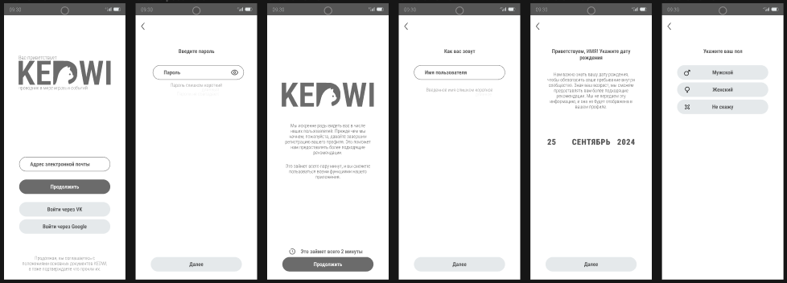
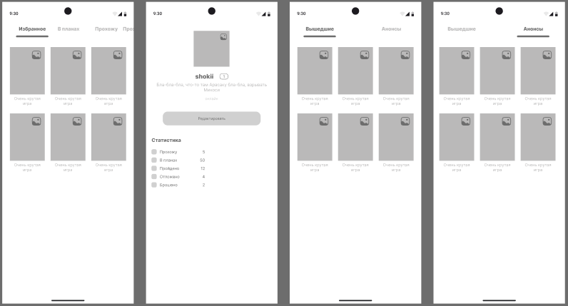
Рисунок 1. Wireframe приложения
Результаты тестирования прототипа:
- 5 из 6 участников отметили, что календарь релизов с длительностью прохождения «помогает планировать время».
- 4 из 6 понравилась идея «списков игр» как личного дневника.
- 3 из 6 выразили интерес к уведомлениям о релизах и рекомендациям по времени.

Внесённые изменения:
- Добавлена функция уведомлений с выбором частоты.
- В карточку игры добавлен блок «Подобные по длительности».
- Улучшен интерфейс фильтров по жанрам и платформам.

Вывод
В ходе работы были применены принципы Lean Startup и Design Thinking для создания концепции мобильного приложения — календаря игровых новинок. Определены задачи стартапа, выявлены потребности пользователей и недостатки аналогов. Сформулирована проблема и гипотеза, предложены инновационные функции и описан MVP. После тестирования прототипа внесены улучшения, направленные на повышение удобства планирования и персонализации игрового опыта.

